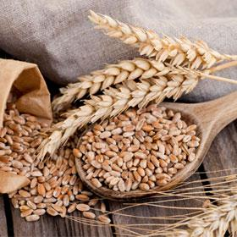 | 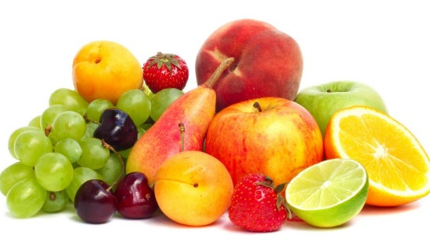
 | 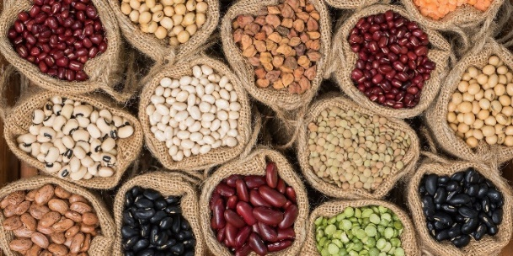
 | 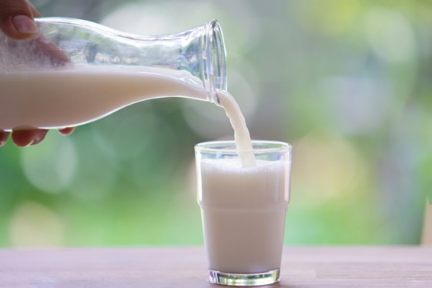
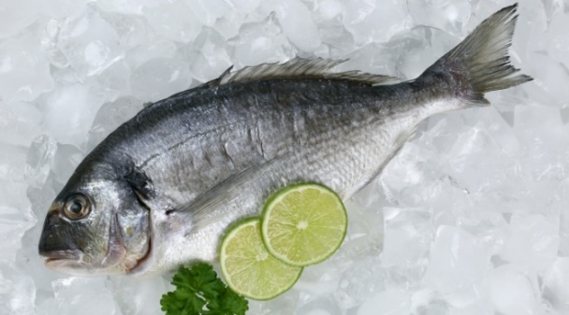 | 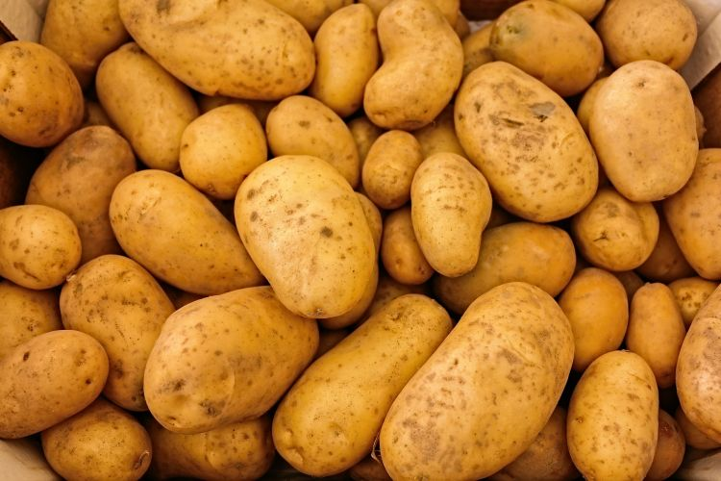
 | 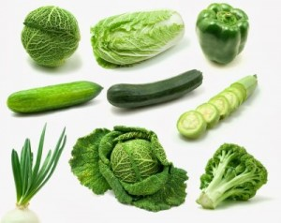
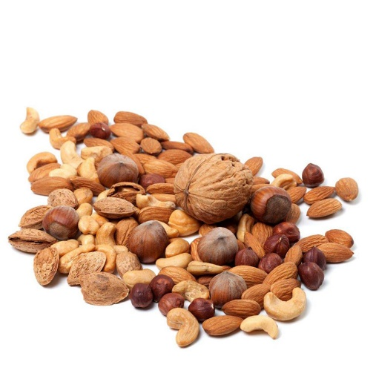 |  | 

Bron van snelle koolhydraten | Bron van complexe koolhydraten | Bron van complexe koolhydraten
Bron van vezels | Bron van vezels | Bron van vezels
Bron van verzadigde vetten | Bron van verzadigde vetten | Bron van onverzadigde vetten
Bron van dierlijke eiwitten | Bron van dierlijke eiwitten | Bron van plantaardige eiwitten
Bevat veel calcium | Bevat veel koper en omega 3 vetzuren | Bevat veel calcium
Bevat veel magnesium | Bevat veel magnesium | Bevat veel zetmeel als koolhydraat
Bron van plantaardige eiwitten | Bron van dierlijke eiwitten | Bron van onverzadigde vetten
Bevat veel vitamine B | Bevat veel vitamine B | Bevat veel additieven
Bevat veel vitamine C | Bevat veel vitamine C | Bevat veel zetmeel als koolhydraat

https://www.nlbewustgezond.nl/gezonde-voeding/
Magnesium
Van alle mineralen is magnesium een van de meest onmisbare mineralen voor je lichaam. Magnesium speelt een belangrijke rol bij je metabolisme, de overdracht van zenuwprikkels, de stevigheid van je skelet, opbouw van je spieren, je zenuwen en je bloedvaten. Ook geeft magnesium je energie.
Magnesium werkt samen met de mineralen natrium, calcium en kalium. Magnesium komt in de meeste voedingsmiddelen voor. Echter door factoren zoals stress, luchtvervuiling en medicijngebruik kunnen lagere waarden in je lichaam ontstaan.
Veel mensen leiden, zonder dat ze het weten aan een magnesiumtekort.
Waar zit het in?
In welke voedingsmiddelen vind je magnesium?
- Pitten zoals pompoenpitten, zonnebloempitten, sesamzaad.
- Graan- en tarweproducten zoals volkoren en meergranen brood, granen, tarwezemelen, roggebrood.
- Fruit zoals pruimen, donkere bananen, ananas, dadels, gedroogde vijgen.
- Vis zoals heilbot, krab, makreel, schelpdieren, garnalen.
- Cacao zoals bittere chocola.
- Noten zoals pecan, pinda’s, cashew, amandelen, hazelnoten, walnoten.
- Groenten zoals spinazie, bonen.
- Sojaproducten.
- Risotto, zilvervliesrijst.

